Ne kadar ve ne yediğimizi biliyor muyuz? – Öğrenci Çalışma Kâğıdı

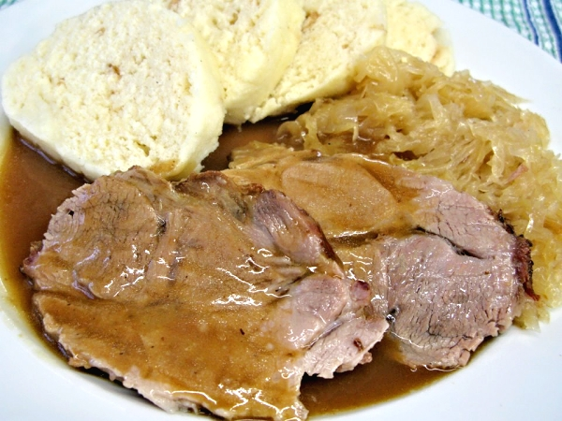
Aşağıdaki görevlerden/sorulardan birini seçin. Öğretmenizin tavsiyesine göre bireysel ya da gruplar halinde çalışabilirsiniz. Burada önemli olan yanıtlayacağınız soruları somut olarak belirlemek ya da görevleri çözebilmektir. Çalışmaya başlamadan önce seçimizi öğretmeninizle tartışsın.
- Paketlenmiş üstünde yazan bilgilere ya da internete göre farklı meslekler için optimal enerji içeren menüler hazırlayın. Bir insanın günlük optimal enerji miktarı 9000kj dır, ancak kolay bir iş yapan bireyler için bu değere 2500kj, daha fazla enerji gereken bir iş yapan insanlar için 5000kj çok ağır işler yapanlar içinse 5000kj daha eklenmesi gerektiğini unutmayınız. Optimal bir menü hazırlamak için başka neleri göz önüne almanız gerektiği üzerine düşününüz
Geleneksel Çek yemeği „Vepřo-Knedlo-Zelo (http://files.hbity-restaurace-cz.webnode.cz/200030286-bb897bc831/-Vepro-20knedlo-20zelo-20pivo%5B1%5D.jpg)
- Sizin milli yemeğiniz nedir? Web-enerji hesaplamasını kullanarak enerji değerini hesaplayınız. Sonuçlarınızı farklı iklimlerde ve kültürel özelliklere sahip ülkelerle karşılaştınız.
- Bir gün boyunca yediklerinizi gözlemleyip enerji değerlerini hesaplayınız. Beslenmeniz için gerekli enerji miktarını bulunuz (protein/karbonhidrat/yağ ve bunların oranları).
- Bir lokanta menüsündeki yiyeceklerin enerji miktarlarını hesaplayın (İnternetten de indirilebilirsiniz). Geleneksel, vejetaryen ve vegan beslenme alışkanlıkları açısından değerlendiriniz.
- Bir besin seçiniz.(Et, süt, hamur işi, vb.) ve enerji değerini diğerleri ile karşılaştırınız( bu, aynı değerde mesela 100 gr. dana biftek, hindi tavuk etinin enerji değerlerini karşılaştırmak demektir.) Değerler hakkında ne diyebilirsiniz?
- İnternetten enerji tüketimini hesaplayan bir hesap makinası bulunuz. Enerji girdi ve çıktılarını bununla karşılaştırınız.
Sonuçlarınızı yazılı olarak, resimler, tablolar, şekiller ekleyerek sununuz. Son olarak diğer öğrencilerle paylaşınız.

Bilgi alabileceğiniz ek kaynaklar aşağıdadır.
  - http://gunluk-kalori-ihtiyaci.hesaplama.net/ (Türkçe)
  - https://www.eatforhealth.gov.au/eat-health-calculators (İngilizce besin enerji hesaplama içeriği)
  - http://www.mydailyintake.net/calculating-energy/ (Besin enerjisi hesaplama)
  - http://caloriescount.com/foodcalculator.aspx (Besin kalorisi hesaplama)

